我校隆重召开第一届二级学院教学工作评价总结表彰会
1月15日上午,我校在第三会议室隆重召开第一届二级学院教学工作评价总结表彰会。校长秦梦华，副校长于鸿远、彭淑贞出席表彰会，彭淑贞主持会议。人事处、教务处、招生就业处、国际交流合作处、教学质量监控中心主要负责人及各二级学院院长、党总支书记、分管教学的副院长、教学秘书等八十余人参加了会议。
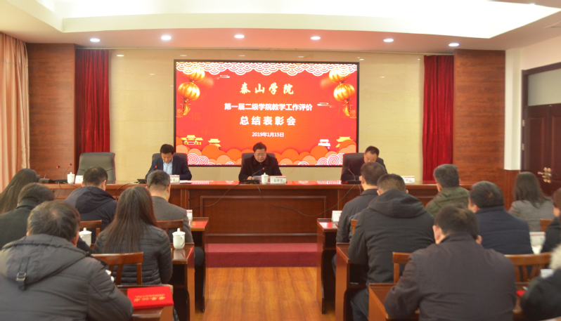
会上，教务处和教学质量监控中心负责人分别宣读了二级学院教学工作评价结果、二级学院教学工作评价获奖名单。随后，学校领导为获奖单位颁发了荣誉证书。
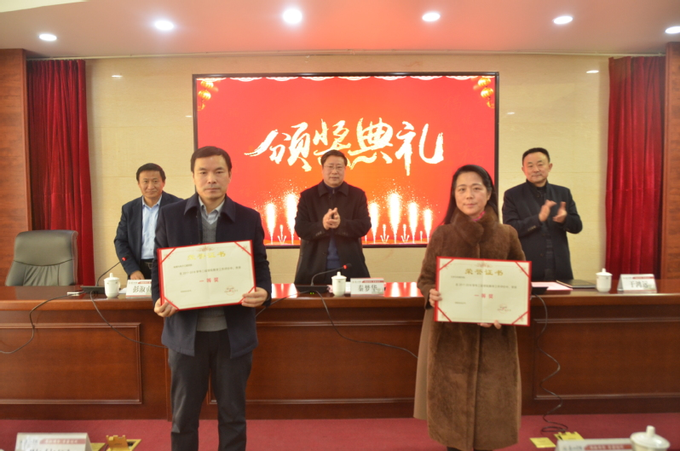

秦梦华代表学校向受表彰单位表示热烈祝贺，并对今后二级学院教学评价工作的开展提出了希望和要求：一是进一步提高对二级学院教学工作评价的认识，认真分析总结首轮教学工作评价取得的成绩，对于一些好的做法要继续发扬并加以推广，对于查找出来的问题，一定抓好反馈整改工作。二是通过首轮评价，要进一步修订完善评价指标，切实起到“以评促建，以评促改，以评促管”效果。三是相关职能部门要针对本次评价，修订完善不适应新时代高等教育要求的日常教学管理制度，规范教学秩序，对各教学环节质量标准作出明确要求并认真贯彻落实，加快推进我校教育教学高质量发展，为我校二次创业新征程提供力量。

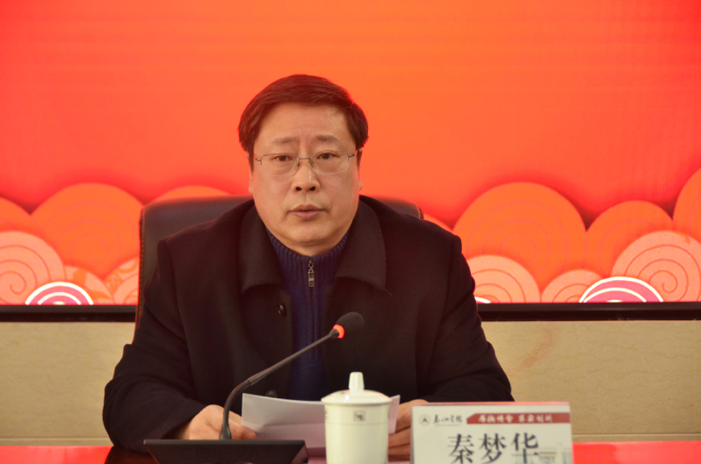

彭淑贞代表评价工作领导小组对各相关职能部门、督导组、专家组及各二级学院做出的大量工作和付出的辛勤劳动表示衷心的感谢，并就本次评价工作作了总结，提出了今后工作的改进措施和要求：一是根据本次评价过程中出现的问题，围绕二级学院教学工作的实际情况，科学地制定指标体系。二是从集中性评价向过程性和监控评价转变。三是围绕教育教学质量提升和学生成长成才的需要，进一步加强教学改革力度，加强课堂教学、实践教学，教风、考风、学风建设，就业资源和创新创业等方面的工作，夯实我校人才培养的基础。

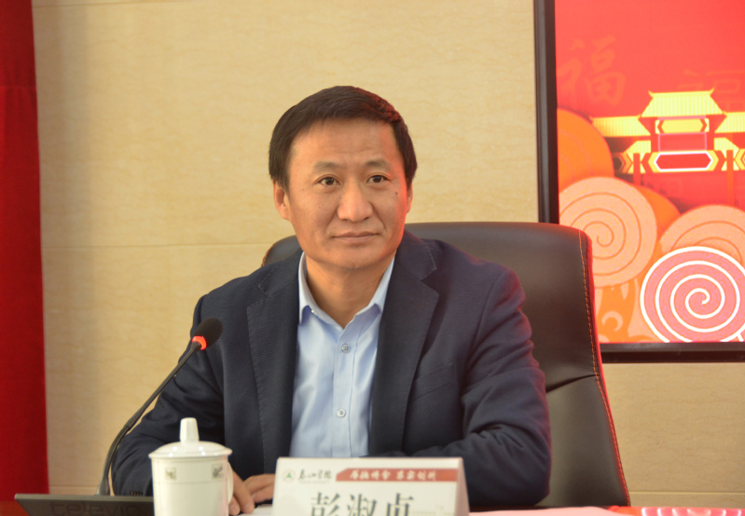

此次教学工作评价总结表彰会是我校历史上开展的第一次二级学院教学工作评价工作会议，对于全面加强我校教育教学工作，引导鼓励教师以学生为中心，不断更新教育教学观念，在教学工作中投入更多的精力，持续提升我校教育教学质量具有深远影响，为迎接明年即将到来的本科教学审核评估意义重大。

